報道関係各位 2022 年3月 ３１ 日
オンキヨースポーツ株式会社

関西学院大学 競技スポーツ局とオンキヨースポーツ株式会社による
「競技選手パフォーマンス向上プロジェクト」トライアル開始のお知らせ
スポーツ庁とeiicon companyが運営するアクセラレーションプログラムにて採択された事業アイデアが始動！

オンキヨースポーツ株式会社（（所在地：東京都墨田区、代表：坂野道郎）以下、オンキヨースポーツ）はスポーツ庁とeiicom companyが運営している関西地域で開催したアクセラレーションプログラムにて、参加チームの関西学院大学競技スポーツ局（Kwansei Gakuin University Athletic Department、以下、KGAD）が採択したアイデア「競技選手パフォーマンス向上プロジェクト」のトライアルを2022年４月５日（火）より開始することをご報告いたします。

１. 「競技選手パフォーマンス向上プロジェクト」の概要
スポーツ栄養士や産婦人科スポーツドクターのサポートが受けられる４つのプログラムを実施します。
４つのプログラムを通じて、学生選手の「自己管理能力の向上」を実現することで、日本のスポーツ業界全体の底上げに繋げることを目指します。
今回は関西学院大学ラクロス部女子チーム所属の競技選手の協力のもと、トライアルを実施いたします。

２. 「競技選手パフォーマンス向上プロジェクト」４つのプログラムについて

1．スポーツ栄養プログラム
①課題認識プログラム（動機づけセミナー）
・目標、課題を整理するワークショップを通して、競技パフォーマンスにおける課題を認識し、食事とパフォーマンスのつながりを知ることで、食事改善に取り組む意味を明確にする。
②選手のレベルに合わせたアプローチ
・食意識・食知識・競技レベルなどによって選手を階層化し、それぞれの特性に合わせたプログラムでサポートを実施する。
２．パフォーマンス測定プログラム
①各測定の目的・意図を理解する～自分の専門種目の心技体との関わりを知る
②トレーニングを反復・継続して行なうことの必要性を知る～そのために自分の生活を振り返る・見直す
③測定記録を伸ばす～技術・戦術練習の体力負荷を知る、必要で有効な体力トレーニングに取り組む
これらのことを実現するために、自分のパフォーマンス、練習・トレーニング状況について主観的な評価（自己分析、記述）をする。
３．女性スポーツ医学プログラム
PMS（月経前症候群）を有する女性アスリートの競技力低下と、低用量ピルや専用サプリメントの摂取（希望者）前後、および無摂取におけるコンディショニング測定を行い、女性アスリートの最適なパフォーマンスを発揮できるサービスの提供と一定期間の研究を行う。
４．アスリート弁当
朝練後の補食もしくは公認スポーツ栄養士のアドバイスを参考に対象選手のために作ったお弁当が提供されます。
（協力：関西学院大学生活協同組合）

■トライアル期間
・2022年４月4日（月）～６月3日（金）（予定）

■今後の展望について
トライアル期間中も継続してフィードバックを繰り返し、来期以降の本格導入を目指してまいります。

■『INNOVATION LEAGUE SPORTS BUSINESS BUILD』について
「INNOVATION LEAGUE SPORTS BUSINESS BUILD」は、スポーツの力とあらゆる産業の共創で、地域の社会課題を解決しながら、新たなビジネス・価値の創出を目指すプロジェクトです。
各地域のスポーツチーム/団体は地域に根付いているからこそ、地域で抱える社会課題や、地域として目指す未来・ビジョンをより明確に把握しています。事業アイデアの中から書類選考で選ばれたパートナー企業は、スポーツチーム/団体と共に2日間のBUSINESS BUILDでディスカッション・ビジネスプランのブラッシュアップを実施し、新たな事業の骨組みを創り上げました。
その中から採択されたパートナー企業はインキュベーション期間に入り、地場企業や団体、全国のサポーター企業、スポーツビジネス・各業界に精通したメンターの協力のもと、共創ビジネスアイデアの社会実装・事業化を目指しています。
今回は、北海道・関西・中国・沖縄が舞台。スポーツを核とした地域活性化を実現し、各地域から、日本全土へ、そして世界へと、「スポーツの成長産業化」を目指します。
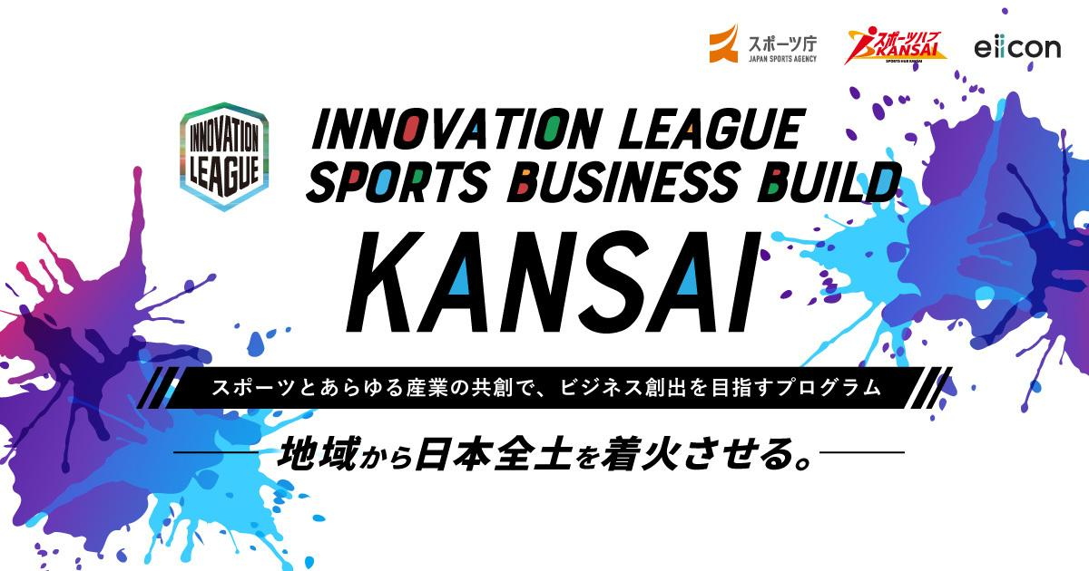

関西地域では、同地域にゆかりのある関西学院大学 競技スポーツ局（KGAD:マルチスポーツ）、ガンバ大阪（サッカー）、NTTドコモ レッドハリケーンズ大阪（ラグビー）との共創によるビジネスアイデアを募集。応募のあった全89件の応募の中から、厳正な選考によって選ばれた7社が一堂に会し、2021年11月5日（金）・6日（土）に『INNOVATION LEAGUE SPORTS BUSINESS BUILD KANSAI』を開催。２日間の集中ブラッシュアップとプレゼンテーションを行い、厳正なる審査を行い、各社・団体が共創アイデアを選出いたしました。

□KGADの募集テーマ
「可能性を秘めた学生・アマチュアスポーツの選手・環境強化」
□オンキヨースポーツによる提案タイトル
「競技選手パフォーマンス向上プロジェクト」

■参考情報
□『INNOVATION LEAGUE SPORTS BUSINESS BUILD』
https://eiicon.net/about/innovation-league-sportsbb2021/
□『INNOVATION LEAGUE SPORTS BUSINESS BUILD KANSAI』
https://eiicon.net/about/innovation-league-sportsbb2021-kansai/
□「INNOVATION LEAGUE SPORTS BUSINESS BUILD KANSAI」にて関西地域のスポーツチームとタッグを組む4社のテーマを採択！（2021年11月8日プレスリリース）
https://prtimes.jp/main/html/rd/p/000000215.000037194.html
□関西学院大学 競技スポーツ局
https://kgad.kwansei.ac.jp/
□オンキヨースポーツ株式会社
https://onkyo.com/company/osc/gaiyou.html

■eiicon company 概要 https://corp.eiicon.net/
eiicon companyは、「オープンイノベーション※」にチャレンジするすべての企業に対し、その取り組みを加速させる支援を実施しています。
・「AUBA」登録数 23,000 社。オープンイノベーションのパートナーを探すことができるビジネスマッチングプラット
フォーム。
・「TOMORUBA」事業を創るビジネスパーソンのための 事業を活性化するメディア 。“ ”
・「SHABERUBA」会員専用コミュニティ。オフラインでの活動をオンライン上で実現。
・「event」ビジネスパートナー企業との出会いの場をリアルに創出。
・「Sourcing Support」専門コンサルタントがオープンイノベーションチャレンジを支援。
以上 5 つの軸で、日本に新規事業創出手法「オープンイノベーション」を根付かせるサービスを提供しています。

【本件に関するお問い合わせ】
オンキヨースポーツ株式会社 坂野まで
michiro.sakano@jp.onkyo.com

